
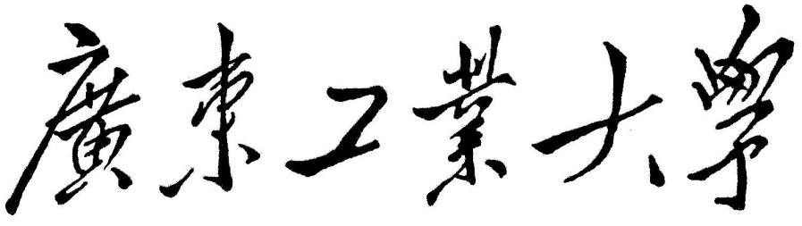

大学美育论文
今天，何为美？

23人工智能1班
组长 廖卓远9048(论文，信息收集)
组员 杨增圣9062(论文，上台发言)
组员 林伟斌9049(信息收集)
组员 张宇健9065(信息收集)
组员 刘国经9050(信息收集)
组员 李益凡9047(信息收集)

今天，何为美？
对于当今时代来说，美的定义已经衍生出了多个方面和多个层次，但哲学意义上的美是与时俱进的真理，所以本文通过研究哲学上的美阐明“今天，何为美？”。
美，是指能引起人们美感的客观事物的一种共同的本质属性。美包括生活美和艺术美两个最主要形态。生活美又分为自然美和社会美。
美的定义主要有五个学说：
(一)美在客观说。这种理论最初注重美的自然属性的研究，发现了有关和谐、比例、对称、多样统一等美的外观形式法则。
(二)美在主观说。认为美是人的意识、情感活动的产物或外射表现，这种理论在审美意识、审美心理、审美感情方面做了较为深入的探讨。
(三)主、客观关系说。认为美既不在客观，也不在主观，而在二者的结合中。
(四)超自然说。认为美是上帝、神或某种超越主、客观的“第三力量”创造的。
(五)社会实践说。认为美的本质是人的本质的对象化，自然的人化，是合目的性和合规律性的统一，真与善的统一，是自由的形式。
从定义上来说，美是具体事物的组成部分，是存在于个别具体事物中的有别于丑的的相对抽象事物，它不能够离开具体事物而单独存在。具体事物指的是可闻可见可触可感，而抽象事物指的是认识上把具体事物的规定、属性、关系从原来有机联系的整体中孤立地抽取出来，因此抽象事物来源于具体事物，抽象事物也存在于具体事物当中，离开具体事物来谈抽象便没有了意义，二者对立统一又互相联系。具体事物分别有环境、现象、事情、行为、物体这几种，例如美景、美事、美行、美物、美人等等。美也是一种抽象事物，它是具体事物的一种属性，依赖于具体事物之上，它也不能脱离具体事物而单独存在，并且，美还是丑的对立面的抽象事物，它们是审美的两个极端。而正是因为丑有去衬托美，美才有了相对于丑的定义和价值，也因此美与丑互相依存，互相关联，甚至在部分情况下可以互相转化。
美还是一般美和特殊美的对立统一体，强调了两个或多个美的具体事物的美既有共同之处，又有不同之处，即任何美都是普遍性和特殊性的统一体。普遍性在于它们都具有有利于人类生存发展的功利性能、正面意义和正面价值。特殊性在于它们所具有的人类的生存发展的能力是有差别的，即不同的美的事物都有不同的美的价值与意义。例如，一个漂亮的小姐姐，美在外表，但留下的贡献并不多，对他人的提升很少很少，且外在美会随着时间而流逝。例如，“最美教师”的张桂梅，一个用生命和热血铸就教育传奇的英雄，美在内心，此种内在美，对现在乃至以后社会都注入源源不断的活力，其正价值不可估量。其中，普遍性在于两者都对社会有贡献，特殊性在于两者美的价值天壤之别。
从作用上来说，美是美的具体事物中具有的促进社会和人类生存发展的功利性能、正面意义和正面价值，人类的社会实践活动包含美的具体事物。由美的定义可知，抽象出的美的性能本身就是正价值的。美的作用还表明，我们热衷于发现美、追求美、创造美是因为美中拥有促进人类生存发展的正价值，这符合社会发展的客观规律和必然趋势，有利于人类去实行社会实践活动，创造出人类生存发展所必需的生活资料，以此来保障和促进人类生存发展。我们打击假、丑、恶是因为它们拥有影响人类生存发展的负面价值。这样能更好地认识世界和改造世界。人类通过理解自然和社会的环境、现象、行为和事物具有作用和影响人类生存发展的性质和能力去趋利避害，消除环境、现象、行为和事物对人的生存发展具有的负面意义和负价值并增大环境、现象和事物对人的生存发展具有的正面意义和正价值，以此实现自身生存发展的基本目标。而美也是这种性质与能力之一。
从生理上而言，美感是人脑产生的一种特殊感觉，是人们从个别具体事物中发现美、把美从个别具体事物中分解和抽象出来的前提条件，美的感知是相对的。这句话有三层含义，第一层强调的是美感的形成，感觉器官如眼睛、耳朵受到外界刺激后将会产生特定的化学物质或电信号传给大脑，从而引起大脑的注意和反思，进而产生一种情感上的共鸣。第二层，人的认识是从信息感知开始的。产生不了美感就意味着发现不了美，无法对美产生认知，就像对牛弹琴一样，美的元素在无美认知的生物眼里就是一堆繁杂的信息。第三层，强调每个人的审美都是不同的，因为不同的人具有不同的认识能力和不同的知识经验，认识能力强、知识和经验丰富的人可以迅速准确地判明一个认识对象具有的价值性质和价值数量，能够一目了然一个具体事物的美和丑、好和坏。缺少知识经验的人很难正确判断一个认识对象具有的价值性质和数量，不知好歹和美丑。例如，初生牛犊不怕虎，这是因为初生牛犊没有关于老虎的经验知识，不能正确判断老虎对自己的生存所具有的负面意义和价值。再例如，情人眼里出西施，这是因为情人之间相互接触时间比较多，已经深刻认识了情人对自己的生存发展具有的正面意识和正价值。
已知美感会作用于人脑，产生一种特殊感觉，而快感也可以让人脑产生一种特殊感觉，这两种特殊不仅毫无关联而且差别巨大。例如，阅读统计中常常把小说排除在外，这是因为大多数爽文小说仅仅会给人带来快感，而不会产生美的作用，这不仅不能从阅读获取信息、陶冶情操和升华思想，反而会危害人的大脑。美感与快感的区别也正是与此。快感通常是感官或生理上的愉悦，源于物质满足或实用欲望的实现，短暂和直接地随着满足感的实现而结束。美感则是精神上的审美体验，源于对美的理解和欣赏，不仅仅是生理上的愉悦，更深层次地涉及到心理和精神层面，深入和持久地影响人的感受。
大陆学者易万成对美的定义是：人对自己的需求被满足时所产生的愉悦反应的反应，即对美感的反应。这是主客关系说中的美，也是能被大多数人接受的如今的美的定义，即美既和人有关，又和美的具体事物有关。这就涉及审美对象的主体和客体。客体即美的具体事物，主体是人。若某具体事物对人没有这种刺激即没有美的这种性能，那人就不会产生美感，自然也不会对美产生认知。美感出自于人，若没有人产生美感，那也就不可能发现美，欣赏美，追求美和创造美，这时候美也就没有了意义。
最后希望大家能够认识美，欣赏美，追求美还有创造美，也希望大家能够在未来的成就上有山的高度，也能在思想上有水的深度。

